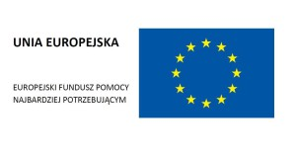
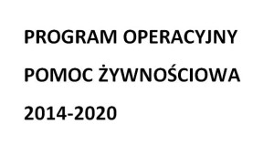

Celem Programu Operacyjnego Pomoc Żywnościowa 2014 – 2020 jest dotarcie z pomocą żywnościową do grup osób najbardziej potrzebujących w całej Polsce. Od września 2016 roku rozpoczęła się realizacja Podprogramu 2016, w ramach którego osoby najbardziej potrzebujące w całej Polsce będą mogły skorzystać ze wsparcia w postaci żywności, jak również możliwości uczestniczenia w różnych działaniach wspierających, edukacyjnych i włączających. Program Operacyjny Pomoc Żywnościowa 2014 – 2020 jest współfinansowany z Europejskiego Funduszu Pomocy Najbardziej Potrzebującym.
Do końca maja 2017 roku w Gminnym Ośrodku Pomocy Społecznej w Baboszewie, osoby które otrzymały skierowania z w/w Ośrodka, będą mogły skorzystać ze wsparcia w postaci żywności, która cyklicznie będzie wydawana w formie paczek żywnościowych. Każda z osób otrzymujących paczki żywnościowe, otrzyma w nich produkty następującego typu: makaron jajeczny, ryż biały, herbatniki, fasolę białą, filet z makreli w oleju, mleko UHT, groszek z marchewką, koncentrat pomidorowy, powidła śliwkowe, szynkę drobiową, gulasz wieprzowy z warzywami, cukier biały i olej rzepakowy.
Osoby korzystające ze wsparcia Programu w naszym województwie będą mogły również wziąć udział w ciekawych warsztatach edukacyjnych, wspierających i włączających. O szczegółach informować będziemy na bieżąco.Wsparcie działaniami towarzyszącymi pozwoli na zwiększenie wymiaru pomocy żywnościowej, która realizowana jest w ramach Programu.
Pomoc żywnościowa, w postaci paczki żywnościowej może być przekazywana do osób spełniających kryteria kwalifikowalności do statusu osoby najbardziej potrzebującej, tj.: osób i rodzin znajdujących się w trudnej sytuacji życiowej, spełniających kryteria określone w art. 7 ustawy o pomocy społecznej na podstawie skierowania wystawionego przez właściwy terytorialnie Ośrodek Pomocy Społecznej, lub w przypadku osoby bezdomnej – oświadczenia podpisanego w organizacji..
Zgodnie z nowymi wytycznymi ˝ Wytyczne IZ dla Podprogram 2016˝ z dnia 28.12.2016r, od dnia 1 stycznia 2017 roku uległo podwyższeniu kryterium dochodowe, które wynosi 1268,00 zł dla osoby samotnie gospodarującej oraz 1028,00 zł dla osoby w rodzinie co stanowi 200% kryterium dochodowego uprawniającego do korzystania z pomocy społecznej.
Podprogram 2016 jest kontynuacją Programu Operacyjnego Pomoc Żywnościowa 2014-2020, w ramach którego Gminny Ośrodek Pomocy Społecznej w Baboszewie objął wsparciem żywnościowym 360 osob.​

